第三屆青農培訓性別平等宣導情形
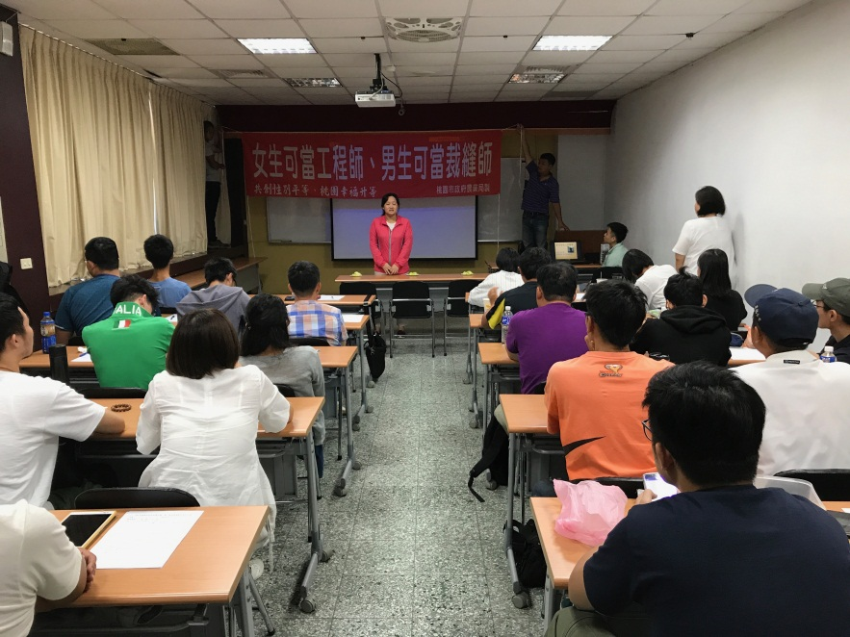
於訓練會上宣導兩性平等，鼓勵女性學員勇敢從農。
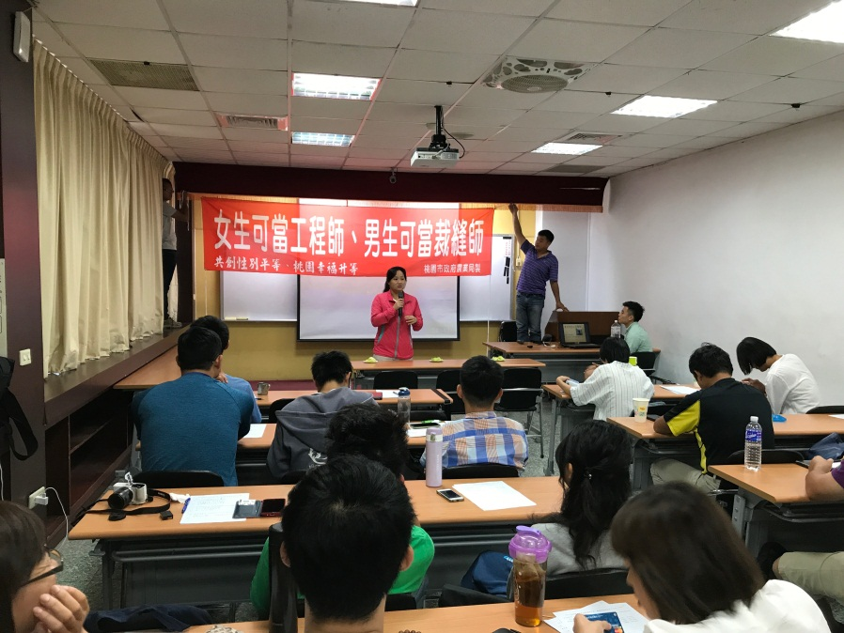
於訓練會上宣導兩性平等，鼓勵女性學員勇敢走出自我。

